2012中考真题按章节汇编----浮力
一、填空
1．（2012铜仁）一同学在岸上最多只能搬得起质量是30kg的鹅卵石．如果鹅卵石的密度是2.5×10³kg/m³，则该同学在水中最多能搬得起质量是 kg的鹅卵石（石头不露出水面）．这时石头受到的浮力是 N（ρ_{水}=1.0×10³kg/m³，取g=10N/kg）．
50 200

2. （2012兰州）将一块石蜡，分别放入足量的水和酒精中，当石蜡静止时，它排开水的体积与排开酒精的体积之比为 。（ρ_{石蜡}=0.9×10³ Kg / m³，ρ_{酒}=0.8×10³ Kg / m³）
9:10

3．（2012北京）甲、乙两溢水杯放在实验桌上，分别装满水和酒精，酒精的密度为。将密度为的小球M轻轻放入甲溢水杯的水中，小球M静止时从甲溢水杯中溢出9g的水，将小球M轻轻放入乙溢水杯的酒精中，小球M静止时从乙溢水杯中溢出 g的酒精。
8

4．（2012安徽）如图，某物块用细线系在弹簧测力计下，在空气中称时示数是15N，浸没在水中称时示数是5N，则此物块受到的浮力是 N，物块的密度是 kg/m³（水的密度是1.0×10³kg/m³）。
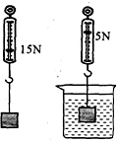
10 1500

5.（2012襄阳）将一个物体放入足够多的水中静止时，排开水的体积为90cm³；再将其放入足够多的酒精中静止时，排开了80g的酒精。那么该物体的密度为 kg／m³（ρ_{酒精}=0.8 ×10³kg／m³）。
0.9 ×10³
6．（2012济宁）某物质的质量与体积的关系如图5所示，由该物质构成的体积为40cm³,的实心物体放入水中，静止时受到的浮力是 N.(g取10N/Kg)
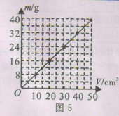
0.32

7.（2012上海）体积为2x10⁻³米³的金属块浸没在水中，受到浮力的大小为 （16） 牛，方向竖直向 （17） 。距水面0.1米深处水的压强为帕。
19.6 上 980
8.（2012凉山） 将体积是200cm³，质量是100g的空心铁球置入深水中，放手后，该铁球将 （上浮或悬浮或下沉）。
上浮

9．（2012苏州）将一实心小物块轻轻放入装满水的烧杯中，物块漂浮在水面上，有的体积露出水面，从烧杯中溢出的水重为1Ｎ．则物块漂浮时与未放入物块时相比较，烧杯中的水对烧杯底部的压力将____________（减小／不变／增大）；若用与物块相同材料制成一个1m^{３} 的实心物体，其质量为____________kg。
不变 750

10．（2012江西）浸在水中的苹果受到竖直 的浮力，浮力的大小等于苹果排开的 所受的重力．
向上 水

11．（2012茂名）一个重30N、体积为0.002m³的物体用绳子悬挂着，如图8所示。现将物体浸没在烧杯的水中，物体受到的浮力是__________N（g取10N/kg）。物体浸入水后继续下沉的过程中，水对杯底的压强_________（填“增大”、“不变”或“减小”）。释放绳子后，物体将_________。
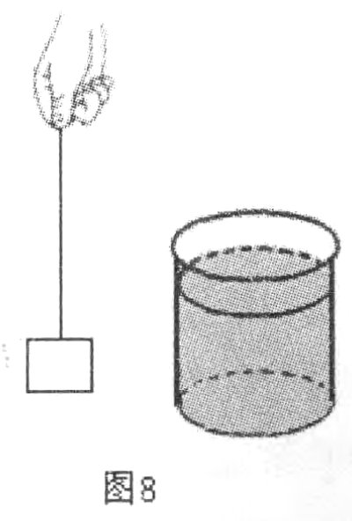
20 不变 下沉

12.（2012哈尔滨）（2分）鱼缸中装满水，在水中轻轻放入一只小船，小船漂浮在水面上，从鱼缸中溢出5×10⁻⁴m³的水，则小船受到的浮力是 N，小船所受的重力与浮力的关系是 (g＝1O N/kg).

5 平衡力（或“二力平衡”；或“大小相等、方向相反、作用在同一直线上”）

13．（2012株洲）一个质量是60g的鸡蛋悬浮在盐水中不动时，它受到的浮力是 N，如果往盐水中注入清水，鸡蛋将 。（填“下沉”“上浮”或“不动”）（g=10N/kg）
0.6 下沉

14．（2012淮安）小明将重为3N的石块挂在弹簧测力计下端，先后浸没在水和盐水中，石块静止时弹簧测力计的示数如图甲、乙所示，则石块在水中所受浮力为_______N；从图中还可看出石块所受浮力的大小与液体的_________有关，若剪断图中的细线，石块将__________（选填“上浮”、“悬浮”或“下沉”）。
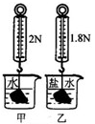
1 密度 下沉

15．（2012遵义）“独竹漂”运动首次被列入2011年9月我省举行的第九届全国民运会的比赛项目，最终我省选手荣获男、女一等奖。“独竹漂”运动中，运动员赤脚踏在漂在水面的单棵楠竹上，靠手里的细竿划水和保持平衡，如图所示，若楠竹质量为10kg，运动员和细竿总质量为60kg，则此楠竹受到的浮力大小为______N，此时排开水的体积为______m³。（取g=10N/ kg，ρ_{水}= 1.0×l0³kg/m³ )
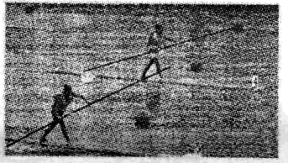
700 0.07

16.（2012衢州）甲同学用弹簧测力计测量一个苹果的重力，示数如下图所示，再将这个苹果放入水中，静止时苹果浮在水面上，此时苹果受到的浮力为 N。
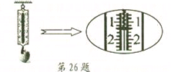
1.4

17.（2012义乌）如图是中国第一艘航母——“瓦良格号”，舰长304米、舰宽70.5米，满载时排水量达67500吨。它满载时所受的浮力为 牛。“瓦良格号”航行的过程中，两侧的护卫舰不能靠它太近是因为 ，外部的水会把两舰挤在一起。（g取10牛/千克）
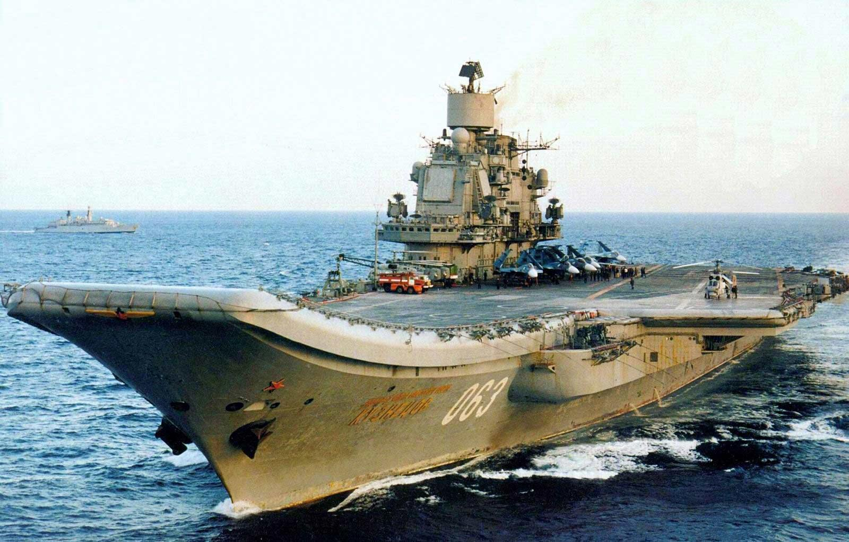
第6题图
6.75×10⁸（数据带有正确单位的也可得分） 护卫舰与航母间水的流速大，压强小

18．（2012大理）一个质量为140g、体积为1.8×10⁻⁴m³的物体，用手将其浸没在水中时，物体受到的浮力为 N，松手后物体将 （填：“上浮”、“下沉”或“悬浮”）。
1.8 上浮

19．(2012荆州)钻井平台被称为流动的岛屿，我国自行设计的第六代深水半潜式钻井平台“海洋石油981”号于今年5月9日正式在南海开钻，一方面宣誓我国领海主权的存在，另一方面可以获得大量的海底石油资源。“海洋石油981”号的最大作业水深3000米，当工作设备到最大水深处作业时，受到海水的压强为 pa；平台自身的质量3万吨，上有工作人员200人，从船底到井架顶高147米，如不考虑工作人员的重力，则平台排开海水的体积为 m³ 。（假定海水的密度为1.0 ×10³kg/m³ ，g取10 N/kg）
3×10⁷ 3×10⁴

20．（2012·昆明）如图7所示，某实验小组用水、刻度尺、弹簧测力计和圆柱体探究浮力与深度的关系。他们分别记录了不同情况下弹簧测力计拉力的大小(如表所示)，表中办表示圆柱体下表面浸入水中的深度。
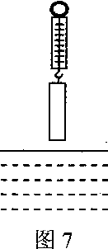
H / m | 0 | 0.01 | 0.02 | 0.03 | O.04 | 0.05 | O.06 | 0.07 | 0.08 | 0.12 | 0.16
F／N | 10.0 | 9.5 | 9.0 | 8.5 | 8.0 | 7.5 | 7.0 | 6.5 | 6.0 | 6.O | 6.O
(1)当h=0.05m时，圆柱体受到的浮力是_________N；
(2)圆柱体完全没入水中前，弹簧测力计的拉力F与圆柱体下表面浸入水中深度h的关系 F=_________。
2.5 10-50h(N)

21．（2012·东营）去年7月我国“蛟龙号”载人深潜器完成了水下5000m级深潜实验。今年6月又将挑战7000m深海。已知海水密度为1.03×10³ kg / m³，取g＝10N/kg。则深潜器在7000m深处所受海水的压强是 Pa。深潜器从5000m继续下潜的过程中，受到的浮力 （填“变大”、“不变”或“变小”）
7.21×10⁷ Pa （1分） 不变（1分）

22．（2012齐齐哈尔）如图所示，根据实验现象可知：物体所受的浮力为 N。该物体的密度是 kg/m^{3。}(ρ_{水}=1.0×10³kg/m³ ， g=10N/kg)
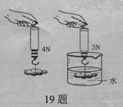
1 4×10³

二、选择
1．（2012恩施）在一支平底试管内装入适量铁砂，然后先后放入装有甲、乙两种不同液体的烧杯里，如图所示。下列说法正确的是
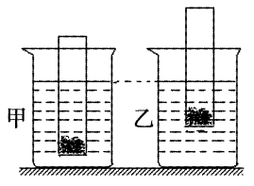
A．试管在甲液体中受到的浮力较大
B．试管在乙液体里排开的液体质量较小
C．装乙液体的烧杯底部所受压强较大
D．在甲液体中试管底部所受液体压力较大
C
2．（2012桂林）用弹簧测力计测出一个物体重为4N，然后将该物体浸没在水中，这时弹簧测力计的示数变为3N，则该物体在水中受到的浮力是：
A．7N B．4N C．3N D．1N
D

3.（2012宿迁）粗细均匀、密度为ρ_{蜡}的蜡烛底部粘有一块质量为G的铁块，蜡烛竖直漂浮在密度为ρ_{水}的水中，蜡烛露出水面的髙度为H，如图.点燃蜡烛，直至蜡烛与水面相平、烛焰熄灭(假定蜡烛油不流下来），设燃烧掉的蜡烛长为L则的关系是
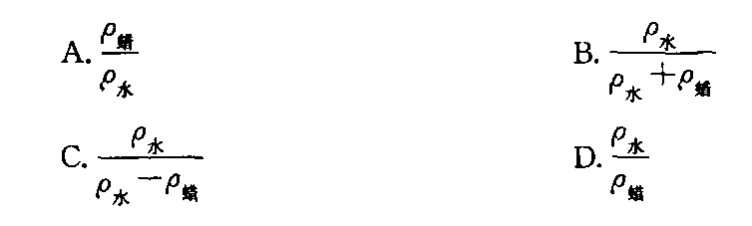
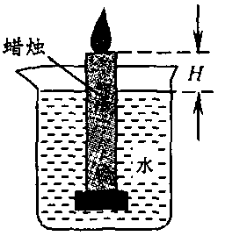
C

4．（2012连云港）下列关于压强与浮力的说法正确的是
A．飞机水平飞行时，机翼上方的空气流速大，压强小
B．潜入水中的潜水艇，潜水越深，所受的浮力就越大
C．历史上通过马德堡半球实验第一次测得了大气压的值
D．将装有水的试管由竖直位置逐渐倾斜的过程中（水未洒出），水对管底的压强不变
A

5．（2012安顺）某地在江面上修建一座大桥，如图中甲是使用吊车向江底投放长方形石料的示意图。在整个投放过程中，石料以恒定速度下降。乙是钢绳的拉力F随时间t变化的图像（从开始投放到石料刚好接触湖底前）。t=0时刻吊车开始下放石料，忽略水的摩擦阻力，则下列说法错误的是：
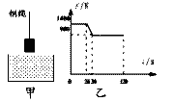

A．石料在t=20s时开始浸入水中
B．石料的重力是1400N
C．石料受到的浮力始终是500N
D．石料完全浸没水中后钢绳的拉力为900N
C

6. （2012兰州）将重为20N的金属块挂在弹簧测力计下，金属块体积的1/4浸入水中并静止时，弹簧测力计的示数为18N,当金属块全部浸入水中并杯底接触时，弹簧测力计的示数可能变为
A.18N B.16N C.14N D.10N
D

7．（2012福州）透明玻璃杯中装有三种液体和四个实心固体，静止时如图8所示，它们的密度如右表所示。其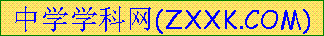中固体C和液体2分别是：
A．塑料、水 B．塑料、菜油 C．橡皮、水 D．橡皮、蜂蜜
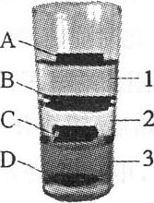

实验物品 | 密度ρ(kg／cm³)
壹元硬币 | 7.2
橡皮 | 1.3
塑料 | 0.9
泡沫 | 0 l
蜂蜜 | 2.0
水 | 1.0
菜油 | 0.8
C

8．（2012随州）如图所示，在盛有某种液体的圆柱形容器内放有一木块A，在木块A的下方用轻质细线悬挂一体积与之相同的金属块B。金属块B浸没在液体内，而木块A漂浮在液面上，液面正好与容器口齐平。某瞬间细线突然断开，待稳定后液面下降了h₁，然后取出金属块B，液面又下降了h₂，最后取出木块A，液面又下降了h₃，由此可以判断A与B的密度之比为
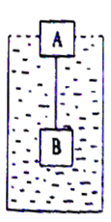
A．h₃:(h₁+h₂) B．h₁:(h₂+h₃)
C．(h₂-h₁):h₃ D．(h₂-h₁):h₁
A

9．（2012河南）如图6 所示，水平桌面上有两个完全相同的鱼缸甲和乙，盛有适量的水，把一个橡皮泥做的小船放入乙后，小船处于漂浮状态，此时两鱼缸内的水面刚好相平。然后把它们分别放在台秤上，则台秤的示数 ( )
A．甲放上时大 B．乙放上时大
C．甲或乙放上一样大 D．无法判断
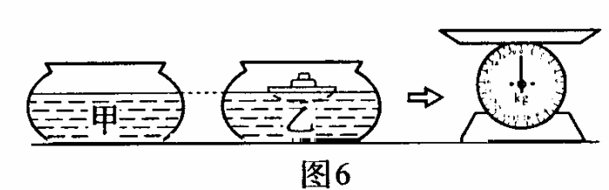
C
10．（2012滨州）2011年7月28日，我国研制的深海载人潜水器“蛟龙号”成功下潜至5188米水深处，这标志着中国已进入全球“载人深潜技术”先进国家行列。“蛟龙号”潜水器浸没后，在下潜过程中受到海水的压强和浮力（ ）
A.压强和浮力都不变 B.压强不变，浮力增大
C.压强增大，浮力不变 D.压强增大，浮力增大
C

11. （2012泰安）小明在“造船比赛”中用三块大小相同的橡皮泥做成小船，把它们放在盛有水的水槽中，然后往小船内放入不同质量的物体，它们均能漂浮在水面上，如图所示。针对此现象，下列说法正确的是（ ）
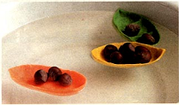
A.三只小船受到的浮力相等
B.三只小船底面受到的压力相等
C.小船所装物体越重，受到的浮力越大
D.小船所装物体越轻，受到的浮力越大
C

12．（2012山西）水平桌面上的烧杯内装有一定量的水，轻轻放入一个小球后，从烧杯中溢出100g的水，则下列判断正确的是
A．小球所受浮力可能等于1N B．水对烧杯底的压强一定增大
C．小球的质量可能小于100g D．小球的体积一定等于100cm³
A

13．（2012自贡）一弹簧测力计下挂一圆柱体，将圆柱体从盛有水的烧杯上方离水面某一高度处缓缓下降，然后将其逐渐浸入水中，右图已经给出整个过程中弹簧测力计示数F与圆柱体下降高度h变化关系的实验图像，已知ρ_{水}=1.0×10³kg/m³，则下列说法中错误的是（ ）
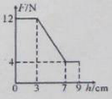
A．圆柱体在刚浸没时下表面受到液体压强为700Pa
B．圆柱体的重力为12N
C．圆柱体所受的最大浮力为8V
D．圆柱体的密度为1.5×10³kg/m³
A

14. （2012潍坊）用钓鱼杆钓鱼的时候，鱼钩已经钩住了鱼.鱼还在水中时，感觉鱼很轻，刚把鱼从水中拉离水面就感觉鱼变“重”了.对钓鱼过程的下列几种解释，错误的是
A.鱼离开水后，失去了水的浮力，使人感觉鱼变重了
B.鱼离开水后，鱼的重力增大，使人感觉鱼变重了
C.鱼离开水后，钓鱼线对钓鱼杆的拉力会增大
D.钓鱼杆是一种费力杠杆
B

15．（2012杭州）小吴同学为探究力之间的关系做了如右图所示的实验。将弹簧测力计下端吊着的铝块逐渐浸入台秤上盛有水的烧杯中，直至刚没入水中（不接触容器，无水溢出）。在该过程中，下列有关弹簧测力计和台秤示数的说法正确的是
A．弹簧测力计的示数减小，台秤示数不变
B．弹簧测力计的示数不变，台秤示数也不变
C．弹簧测力计的示数减小，台秤示数增大
D．弹簧测力计的示数不变，台秤示数增大
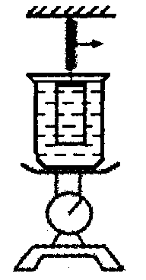
C

16．（2012孝感）如右图所示，一质地均匀的圆柱形平底玻璃杯，置于水平桌面中央，杯内水中漂浮着一冰块。若冰熔化前、后水对杯底的压强分别为P₁、P₂，杯底对桌面的压强分别为P₃、P₄，已知ρ_{水}﹤ρ_{玻璃}，则下列关系式中正确得是（ ）
A.p₁﹤P₂﹤P₃﹤P₄ B.P₁＞P₂＞P₃＞P₄
C.P₁＝P₂、P₃＝P₄，且P₁＝P₃ D.P₁＝P₂、P₃＝P₄，且P₁﹤P₃
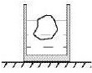
D

17.（2012包头）将冰块放在浓盐水中，液面位置如图4所示，若冰完全熔化，杯中液面高度将
A.上升 B.下降 C.不变 D.无法确定
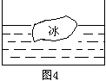
A

18．（2012泸州）如图所示，水平桌面上放置有甲、乙两个完全相同的圆柱形烧杯，分别装入适量的密度不同但质量相等的盐水，将同一个鸡蛋先后放入甲、乙两个烧杯中，鸡蛋在甲烧杯中处于悬浮状态，在乙烧杯中处于漂浮状态。下列判断正确的是
A．甲杯中盐水密度为ρ_{甲}，乙杯中盐水密度为ρ_{乙}，则ρ_{甲}＞ρ_{乙}
B．鸡蛋在甲、乙两烧杯中受到的浮力分别为F_{浮}和，则F_{浮}＞
C．放入鸡蛋后，甲、乙两烧杯对桌面的压力分别为F_{甲}和F_{乙}，则F_{甲}＞F_{乙}
D．放入鸡蛋后，甲、乙两烧杯底部受到的压强分别为ρ_{甲}和ρ_{乙}，则ρ_{甲}=ρ_{乙}
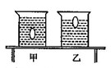
D

19．（2012·沈阳）同一个鸡蛋先后放入水和盐水中静止时，鸡蛋在图甲中漂浮、在图乙中沉底，如图4所示。由此可知
A.甲图中的鸡蛋受到的浮力大于重力 B.乙图中的鸡蛋受到的浮力小于重力
C.甲、乙两图中鸡蛋受到的浮力大小相等 D.乙图中的液体是盐水
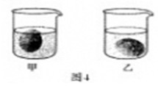
B

20. （2012·龙东） 质量相等的两个铁球，一个为空心，另一个为实心。放入足够多的水中，下列说法正确的是
A.空心球的体积可能等于实心球的体积
B.空心球的体积一定大于实心球的体积
C.空心球受到的浮力可能大于实心球受到的浮力
D.空心球受到的浮力一定大于实心球受到的浮力
BD

21.（2012荆门）如图所示，质量分布均匀的、由不同材料制成的两个正方体物块甲 和乙叠放在水平桌面上，已知甲物块的质量为400g，乙物块的质量为500g，甲对乙的压强与乙对 桌面的压强相等；把它们分别投入足够多的水中，甲漂浮在水面上．下列有关的甲、乙两物块的密度和甲、乙两物块浸入水中的深度的判断中，正确的是
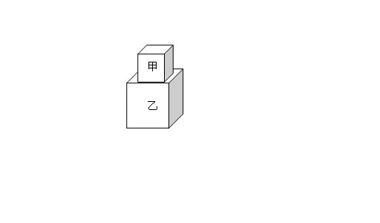
A. 甲、乙的密度之比ρ_{甲}：ρ_{乙}＝4：5B．甲、乙的密度之比ρ_{甲}：ρ_{乙}＝5：4
C. 甲、乙浸入水中的深度之比h_{甲}：h_{乙}＝9：5
D．甲、乙浸入水中的深度之比h_{甲}：h_{乙}＝5：9
C

22．（2012遂宁）如图所示，有一质量分布均匀的物体，漂浮在水面上，有的体积露出水面将露出水面的部分切去后，剩余浸在水中的部分将
A上浮 B.悬浮 C下沉 D.无法确定
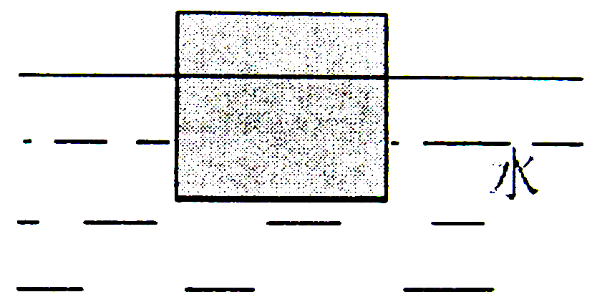
A

23．（2012天津）如图所示，将底面半径为2R的圆柱形薄壁容器放在水平桌面上，把高为h，密度为ρ（ρ＜ρ_{水}）．半径为R的实心圆柱体木块竖直放在容器中，然后向容器内注水，则（ ）
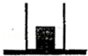
A．注水前，木块对容器底的压力为ρgh
B．注水前，木块对容器底的压强为ρgh
C．若使木块竖直漂浮，向容器中注入水的质量至少为πR²ρh
D．若使木块竖直漂浮，向容器中注入水的质量至少为3πR²ρh
BD
三、作图
1．（2012宿迁）画出乙图中木球漂浮在氷面时所受浮力的示意图;
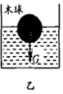
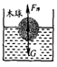
只看浮力示意图，不标F_{浮}不扣分

2. （2012扬州）（2分）按照题目要求作图。
如图乙，作出烧杯中小球静止在水面上时所受力的示意图。
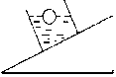

3．（2012孝感）如图乙所示，吊篮在热气球的拉动下加速竖直上升。试画出吊篮在此运动过程中的受力示意图（不计空气对吊篮的阻力）
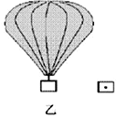
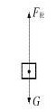

4．（2012大理）画出图7中漂浮在水面的小球所受浮力的示意图；
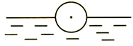
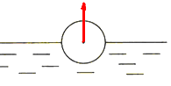

5．（2012遂宁）①在图中作出悬浮于水中的小球受到的力的示意图
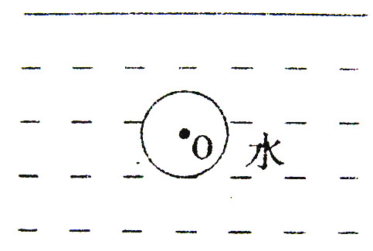
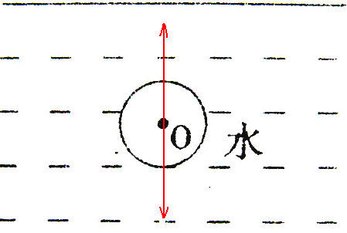
四、计算

1．(2012黄冈)2011年8月我国自主研制的深海探测器——“蛟龙号”(如图7所示)在太平洋海域成功完成5000m深海探测。2012年6月它将再赴马里亚纳海沟挑战7000m深海探测(不考虑海水密度变化，密度ρ取1.0×10³kg／m³，g取10N／kg)。
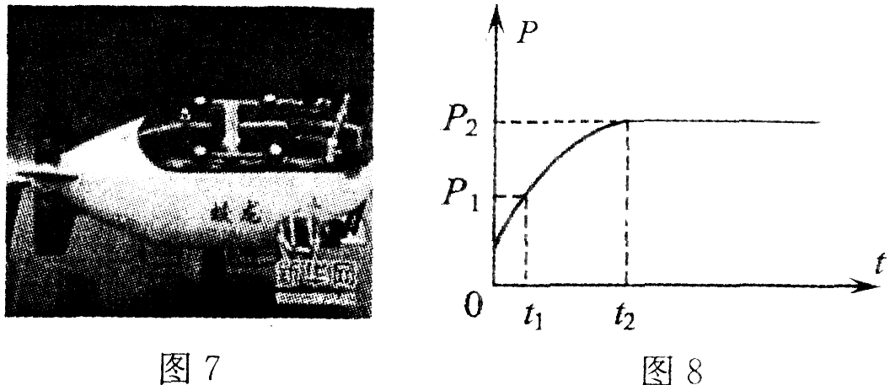
(1)若“蛟龙号”能承受的最大压强是7.2×10⁷Pa，则它能下潜的最大深度是多少?(不考虑大气压)
(2)“蛟龙号”上一面积为50cm²的观测窗口：在上述两种深度的探测中承受的压力增加了多少?
(3)“蛟龙号”完成任务后．漂浮在海面上，由起重装置将其匀速竖直吊离水面，起重装置起吊拉力的功率随时间变化的图象如图8所示，图中P₂＝2P₁。起吊过程中“蛟龙号”总质量为22吨，求t₁时刻“蛟龙号”的排水体积(不考虑水的阻力)。
解；(1)由液体压强公式p＝ρgh
代入数据解得：h＝7200m
(2)由△F＝ρg△hs代入数据解得：△F＝1×10⁵N．
(3)设在t₁、t₂时刻起重装置对探测器的拉力分别为F₁、F₂，探测器的速度为v，t₁时刻探测器的排水体积为V_{t1}、t₂时刻探测器受力平衡，有：F+ρgV＝mg F₂＝mg
由已知可得：F₂v=2F₁v
由以上三式代入数据可浮，V＝11m³，

2．（2012恩施）（7分）在水井清淤工程中，工人用如图所示的装置来起吊井底的一块石头。如果石头的重力是500N，体积是0.02m³。
（1）此装置_________（选填“能”或“不能”）省力，其带来的好处是_____________。
（2）请通过计算说明，当石头浸没在水中时和完全离开水面后，要把石头匀速吊起，工人分别需要多大的拉力。注：不计摩擦、水的阻力和绳的重力等。
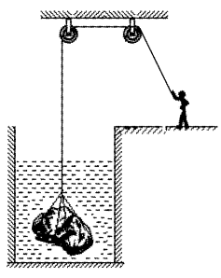

（1）不能 改变力的方向
（2）解：石头浸没于水中时受到的浮力：
F_{浮}=G_{排}=ρ_{水}gV_{排}=1.0×10³kg/m³×10N/kg×0.02m³=200N
石头在水中时受到重力、浮力和拉力：F_{拉}=G- F_{浮}=500N-200N=300N
石头完全离开水面后受重力和拉力：
3．（2012铜仁）一潜水艇潜入水下150m深处时，求：
（1）处于水下150m深度处一个面积为2.4m²的舱盖上所受海水的压强和压力各是多大？
（2）如果这个潜水艇受到的浮力是7×10⁷N，求潜水艇的体积是多少？（为计算方便，取海水密度为1.0×10³kg/m³、g=10N/kg）
（1）潜水艇受到的压强为P=ρgh=1.0×103kg/m3×10N/kg×150m=1.5×106Pa
潜水艇受到的压力为F=PS=1.5×106Pa×2.4m2=3.6×106N
（2）潜水艇的体积为V=V排=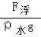=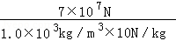=7000m3．
答：
（1）潜水艇的舱盖受到的压强和压力分别为：1.5×106Pa、3.6×106N；
（2）潜水艇的体积为7000m3．
4．（2012菏泽）2011年7月26日6时12分，我国首台自主设计、自主集成的、体积约为50m³的深海载人潜水器“蛟龙”号首次下潜至5038.5m，顺利完成本次5000m级海底试验主要任务，这就意味着“蛟龙”号可以到达全球超过70%的海底，可以完成多种复杂任务，包括通过摄像、照相对海底资源进行勘查、执行水下设备定点布放、海底电缆和管道检测等任务。“蛟龙”号下潜到5000m深处时，（已知海水的密度为1.03×10³kg/m^{3、}、g=10N/ kg）求：
（1）潜水器受到的海水的压强
（2）潜水器所受的浮力

解：（共6分）
（1） ---------------1分
=1.03×10³kg/m³×10N/kg×5000m -------------1分
=5.15×10⁷P_{a} ------------------1分
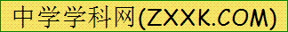（2） ----------------1分
=1.03×10³kg/m³×10N/kg×50m³ -------------1分
=5.15×10⁵N ------------------1分

5. （2012凉山）2012年5月15日，中国首艘航母平台已顺利完成第六次海试任务回归军港。该舰长302m，宽70.5m，排水量为67500t，求：
（1）满载时，航母受到的浮力多大？(g=10N／kg)
（2）某次训练时，通过舰载雷达搜寻目标，雷达发出电磁波后，经2×10⁻³s收到回波，则目标距航母的距离是多少km？
（1）m_{排}=6750t=6.75×10⁷kg
航母漂浮 ∴F_{浮}=G_{排}=m_{排}g=6.75×10⁷kg×10N/kg=6.75×10⁸N
（2）∵v=c=3×10⁵km/s t=2×10⁻³s
∴s=vt=×3×10⁵km/s×2×10⁻³s=300km

6．（2012自贡）如右图所示，将体积为0.001m³的正方体木块，放入盛有水的水槽内。待木块静止时，其下表面距水面0.06m，已知水=1.0×10³kg/m³，g取10N/kg，求：（1）木块下表面受到水的压强大小；（2）木块受到的浮力大小；（3）木块的密度大小。

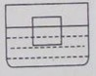
（1）压强 P=ρ_{水}gh -------------- 1分
=1.0×10³kg/m³×10N/kg×0.06m=600Pa；-------------- 1分
（2）设正方体的边长为L，则L= m=0.1m
-------------- 1分
=1.0×10³kg/m³×10N/kg×(0.1m)²×0.06m=6N-------------- 1分
(3)因漂浮有：F_{浮}=G_{木}=m_{木}g -------------- 1分
则 -------------- 1分
==0.6×10³kg/m³ -------------- 1分

7．(2012梅州)如图13是利用电子称显示水库水位装置的示意图。该装置主要由不计重力的滑轮C、D，长方体物体A、B以及轻质杠杆MN组成：物块A通过细绳与滑轮C相连，物块B通过细绳与杠杆相连。杠杆可以绕支点O在竖直平面内转动，杠杆始终在水平位置平衡，且MO：ON=1:2。已知物块A的密度为1.5×10³kg/m³，底面积为0.04m²，高1m，物块B的重力为100N。滑轮与转轴的摩擦、杠杆与轴的摩擦均忽略不计，g取10N/kg。求：
（1）当物块A的顶部刚没入水面时，底部受到水的压强大小；
（2）当物块A的顶部刚没入水面时，物块A所受的拉力大小；
（3）若水位发生变化，当电子称的示数为55N时，求物块A浸入水中的深度。

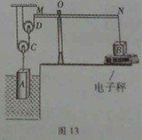
（1）P=ρ_{水}gh=1.0×10³kg/m³×10N/kg×1m=1.0×10⁴Pa
（2）V_{A}=Sh=0.04m²×1m=0.04m³
m_{A}=ρ_{A}V_{A}=1.5×10³kg/m³×0.04m³=60kg
G_{A}=m_{A}g=60kg×10N/kg=600N
由于物块A浸没入水，则有V_{排}=V_{A}
F_{浮}=ρ_{水}gV_{排}=1.0×10³kg/m³×10N/kg×0.04m³=400N
当物块A的顶部刚没入水面时，物块A所受的拉力F= G_{A}- F_{浮}=600N-400N=200N
（3）当电子称的示数为55N时，绳子对物块B的拉力为F_{B}=100N-55N=45N
根据杠杆平衡条件：F₁L₁=F₂L₂，即F_{B}ON=F_{D}MO，可得
根据图可知吊起动滑轮的绳子股数n=4，所以有，，
根据F_{浮}=ρ_{水}gV_{排}
得
物块A浸入水中的深度

8.（2012常州）福岛第一核电站核泄漏事故给日本环境带来了灾难，清除铯污染已是迫在眉睫．
(1）对于池塘水中的铯，可投入吸水性很强的沸石加以吸附．为测量一沸石的密度，技术人员展开实验探究，如图（甲）所示：①用调节好的天平测量沸石的质量；②用量筒测量适量细砂的体积；③用量筒测量沸石和这些细砂的总体积．问：沸石的密度是多少？
(2）对于土壤中的铯，可用一定浓度的酸液清洗并去除．为测量酸液的密度，技术人员展开实验探究，如图（乙）所示：①取一装有铁砂的密闭玻璃瓶，用细玻璃丝悬挂在校零后的弹簧测力计下方，测得其重量；②将玻璃瓶完全浸没于水中，测得拉力大小；③将玻璃瓶完全浸没于酸液中，测得拉力大小．问：酸液的密度是多少？( g取10N/kg)
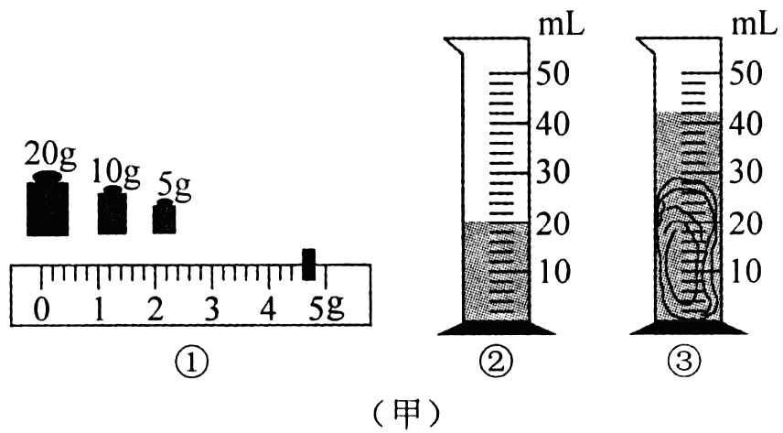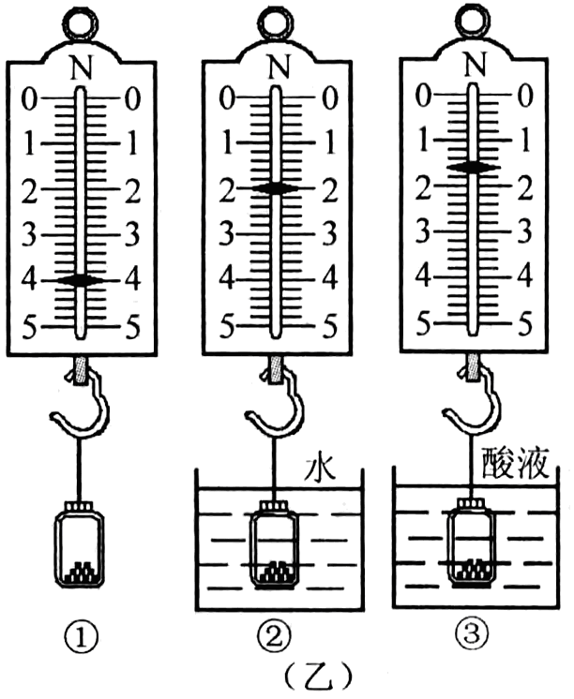
（1）ρ=m/V=39.6g/(42-20)ml=1.8g/cm³
（2）V=V_{排}=F_{浮1}/ρ_{水}g =F_{浮2}/ρ_{酸}gkg
ρ_{酸}= ρ_{水}F_{浮2}/ F_{浮1}=1.0×10³×(4-1.6)/(4-2)= 1.2×10³(kg/m³)

9．（2012宿迁）把一质量为56g的石块，放在盛有40ml水的量筒中，水面上升到如图的位置，（g取10N/kg)求：
(1)石块的重力
(2)石块的体积
(3)石块的密度
(4)石块所受到的浮力
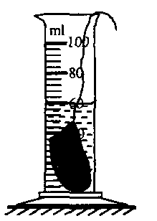
（1）G=mg=0.056kg×10N/kg=0.56N……………………（2分）
（2）V_{石}=V_{总}-V_{水}=60cm³-40cm³=20cm³……………………（2分）
（3）ρ_{石}=m_{石}/V_{石}=56g/20cm³=2.8g/cm³……………………（2分）
（4）F_{浮}=ρ_{水}gV_{排}=1.0×10³kg/m³×20×10⁻⁶m³×10N/kg=0.2N……（2分）

10．（2012泰州）小明同学对一个金属块进行了两次测量：第一次如图（甲）所示，用细线系住金属块挂在弹簧测力计上，弹簧测力计的读数为2.7N．第二次如图（乙）所示，让金属块浸没在盛水的杯于中，这时弹簧测力计的读数为1.7N．（g取10N/kg）
（l）求金属块在水中受到的浮力．
（2）求金属块的体积；
（3）通过进一步计算，结合下表所列的“某些金属的密度”，说明金属块是何种金属．
金属 | 金 | 铜 | 铁 | 铝
密度1×10³kg/m³ | 19.3 | 8.9 | 7.9 | 2.7
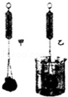
解：
（1）F_{浮}=G﹣F_{示}=2.7N﹣1.7N=1N，
（2）∵金属块浸没水中，F_{浮}=ρ_{水}V_{排}g，
∴V=V_{排}=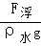=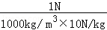=1×10^{﹣4}m³，
（3）∵G=mg=ρVg，
∴ρ==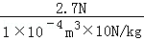=2.7×10³kg/m³
查某些金属的密度表可知：此金属块是铝．

11.（2012呼和浩特）圆柱形容器底面积为500 cm²，高为40cm，盛满水后放在水平放置的接水盘中；现将一质量为7.9kg的实心正方体金属块轻轻地放入圆柱形容器中，静止时如图所示，此时测得溢出的水的体积为1dm³。求：
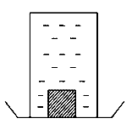
（1）金属块受到的水的浮力；
（2）金属块对容器底的压强。
（1）10N (2)6900pa

12．（2012咸宁）如图21所示，甲圆柱形容器中装有适量的水。将密度均匀的木块A放入水中静止时，有的体积露出水面，如图乙所示，此时水对容器底部的压强比图甲水对容器底部的压强增加了300 Pa。若在木块A上表面轻放一个质量为m₁的物块，平衡时木块A仍有部分体积露出水面，如图丙所示，此时水对容器底部的压强比图甲水对容器底部的压强增加了400Pa。若将容器中的水换成另一种液体，在木块A上表面轻放一个质量为m₂的物块，使平衡时木块A露出液面部分与丙图相同，如图丁所示。若m₁∶m₂＝5∶1，ρ=0.6×10³ kg/m³ 。
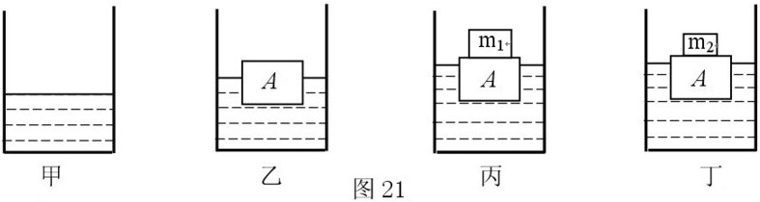
⑴在木块A上表面轻放一个质量为m₁的物块平衡时，如图丙所示，木块A露出水面的部分占自身体积的多少？
⑵另一种液体的密度为多少kg/m³
解：⑴设A的体积为V ，在丙图中A浸在水中的体积为V_{丙}，容器的底面积为S，由题意可知△P =G ∕S=ρg V∕S △P =（G +m g） ∕S=ρgV ∕S 由△P ∕△P =ρg V ∕ρgV
得V =4/5V 即图丙中木块A露出水面的部分占自身体积的1/5（ 2分）
⑵由物体漂浮时F =G 得G +m g=4/5ρ gV
①G +m g=4/5ρ gV
②G =ρ g3/5V
③m∶m＝5∶1
④由①②③④解得ρ=0.8×10 kg/m （ 4分）

13.（2012包头）如图17所示，某工程队在一次施工作业中，以恒定速度沿竖直方向将质量为5×10³kg的圆柱形实心工件从深水中吊起至距水面某一高度。绳子作用在工件上端的拉力F的功率P随工件上升高度h变化的图象如图18所示，不计水的阻力（ρ_{水}＝1.0×10³kg/m³,g取10N/kg），求：
⑴工件上升的速度大小？
⑵当工件露出水面的1/2时所受的浮力大小？
⑶工件的横截面积S是多大？
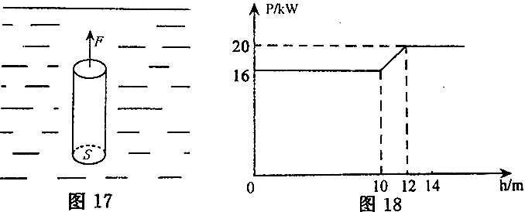
解：⑴（3分）由图可知工件离开水面后拉力的功率（1分）
∵ 工件匀速上升 ∴（1分）
又 ∵ 工件以恒定速度上升 ∴ （1分）
⑵（4分）由图可知工件全部在水中时拉力的功率（1分）
∴（1分）
∵ ∴ （1分）
工件有1/2露出水面时所受浮力（1分）
⑶（3分）由图可知工件高（1分）
（1分）
（1分）

14．（2012泸州）下图是常见的厕所自动冲水装置原理图，水箱内有质量m₁=0.4kg,体积V=3×10⁻³m³的浮筒P，另有一厚度不计，质量m₂=0.2kg,面积S=8×10⁻³m²的盖板Q盖在水箱底部的排水管上。用细线将P、Q连接，当供水管流进水箱的水使浮筒刚好完全浸没时，盖板Q恰好被拉开，水通过排水管流出冲洗厕所。当盖板Q恰好被拉开的瞬间，求：（取g=10N/kg）
(1)浮筒受到的浮力大小；
（2）细线对浮筒P的拉力大小；
（3）水箱中水的深度。
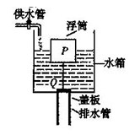
（1）=1.0×10³kg/m³×10N/kg×3×10⁻³m³=30N
(2) 浮筒P受到竖直向上的浮力和竖直向下的重力以及绳子对浮筒向下的拉力三个力的作用下平衡，
则有F_{浮}=F+G_{P} ，又G_{P} =m₁g=0.4kg×10N/kg=4N
所以 F= F_{浮}—G_{P}=30N—4N=26N
（3）盖板Q受到绳子向上的拉力和竖直向下的重力以及水对盖板的向下的压力，在这三个力的作用下平衡，
则有F=F_{压}+G₂ ， 又G_{Q}= m₂g=0.2kg×10N/kg=2N
所以F_{压}= F—G₂=26N—2N=24N
根据F_{压}=PS
=3×10³Pa
又得
=0.3m

15．（2012日照）我国首台自主设计、自主集成的“蛟龙”号载人潜水器，设计最大下潜深度为7000米。已顺利完成5000米级海试主要任务。（海水密度取1×10³kg/m³，g取10N/kg）
（1）若“蛟龙”号以0.6m/s的平均速度下潜100min时，下潜深度是多少？
（2）当“蛟龙”号排开海水的体积为30m³时，受到的浮力多大？
（3）当“蛟龙”号下潜至5000m深度时，其壳体受到海水的压强多大？

解：
（1）h=vt==0.6m/s×100×60s=3600m ---------------------------------------2分
（2）F=G_{排}=ρ_{海水}gV_{排}=1×10³kg/m³×10N/kg×30m³=3.0×10⁵N -------------2分
（3）P=ρ_{海水}gh=1×10³kg/m³×10N/kg×5000m=5×10⁷Pa ---------------------2分

实验
1．（2012广东）如图17，底面积为80cm³的圆筒形容器内装有适量的水，放在水平桌面上；底面积为60 cm²、高为12cm的实心圆柱形物体A用细线拴好并悬挂在弹簧测力计下。小王要探究圆柱形物体A逐渐浸人圆筒形容器内的水中时(水没有溢出容器)，弹簧测力计的示数F与圆柱形物体A下表面离水面的距离h的关系。(不计细线重，g取10N/kg)
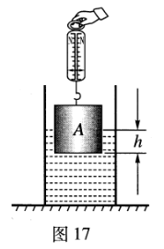
（1）除图17中的器材外，还需要的测量工具是 。

（2）小王从圆柱体接触水面至接触容器底之前，分别记下九和F，并将
测量的结果填写在下面的表格中。
实验次序 | 1 | 2 | 3 | 4 | 5 | 6 | 7 | 8 | 9
h/cm | 0 | 2 | 4 | 6 | 8 | 10 | 12 | 14 | 16
F/N | 9.0 | 7.8 | 6.6 | 5.4 | 4.2 | 3.0 | 1.8 | 1.8 | 1.8

①依据表中数据，在图18的方格纸中画出F与h关系的图象。
②分析表中数据、观察图象，可以得出结论：在物体A没有浸没之前，当h增大时，弹簧测力计的示数F ；在物体A浸没后，当增大h时，弹簧测力计的示数F 。(均选填“增大”、“减小”或“不变”)
③从表格中可知：在做次序3的实验时，物体A受到的浮力为 N。
（3）物体A在容器内浸没后与未放人物体A前比较，水对容器底产生的压强增加了 Pa。
(1)刻度尺 （2）如图6 减小 不变 （3）900
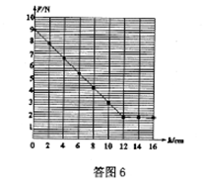
2．小明选用了如图27 中的质量约600g 的金属皇冠模型，若能测出模型所受重力G 、模型浸没在水中所受的浮力F_{浮}，且知水的密度ρ_{水}，就可以根据 , ，求出模型密度
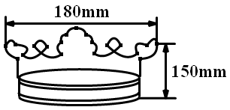
（1）证明式子成立.
（2）现有足量的水和图28 中的各种可选的器材，要利用测出模型的密度，根据实验要求从器材A、B、C、D、E、F 中选择实验所必须的器材，并写出测模型密度的实验步骤及所需记录的数据.
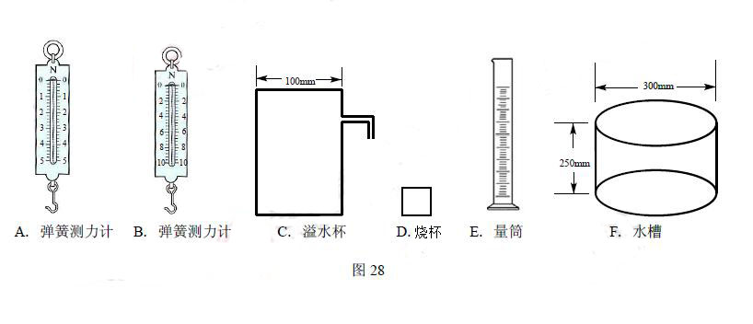
a. 选择的器材（填代号）：
b. 实验步骤及需要记录的数据：
24. （1） 证明： 对于物体而已，其重力可以表示为 G_{模型}= ρ_{模型} gV_{模型} ①
同时，当模型完全浸没在水里时，其受到的浮力可以表示为：F_{浮}= ρ_{水}gV_{排} ②
又由于完全浸没于水中，所以 V_{模型}=V_{排} ③
由①②③式可得（①式除以②式，约掉g和V）： 命题得证。
（2） a. 选用的器材： B、F b. 实验步骤：
① 先用弹簧测力计测出模型的重力，记为F1。
② 将水槽中倒入适量的水，将模型悬挂在弹簧测力计上，再将模型完全浸没在水中，稳定后记录下此时弹簧测力计的读数 F2。
③ 模型的密度可以表示为：ρ模型=

3．（2012上海）某小组同学通过实验研究圆柱体浸入液体的过程中测力计示数的变化情况。如图14所示，他们将高H位0.10米的圆柱体A挂在测力计下，逐步改变其下表面到液面的距离h，读出相应的测力计示数F，将h和F记录在表一中。然后，他们变换液体重复实验，将数据记录在表二中。为进一步研究F和h的关系，他们计算了相邻两次实验中h及F的变化量和，并将结果分别记录在表一和表二的后两列中。（已知）
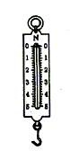
A
图14
表一（液体密度为） 表二（液体密度为）
实验  序号 | h  （米） | F  （牛） |  | [（米） | [  （牛）
1 | 0.02 | 22.0 |  | 0.01 | 0
2 | 0.01 |  |  | 0.01 | 0
3 | 0 | 22.0 |  | 0.01 | 0.8
4 | 0.01 | 21.2 |  | 0.01 | 0.8
5 | 0.02 | 20.4 |  | 0.02 | 1.6
6 | 0.04 | 18.8 |  | 0.02 | 1.6
7 | 0.05 | 18.0 |  | 0.03 | 2.4
8 | 0.08 | 15.6 |  | 0.03 | 2.4
9 | 0.10 | 14.0 |  | 0.04 | 0
10 | 0.14 | 14.0 |  | 0.04 | 0
实验  序号 | h  （米） | F  （牛） |  | （米） | （牛）
11 | 0.02 | 22.0 |  | 0.01 | 0
12 | 0.01 | 22.0 |  |  | 0
13 | 0 |  |  | 0.01 | 1.0
14 | 0.01 | 21.0 |  | 0.01 | 1.0
15 | 0.02 | 20.0 |  | 0.02 | 2.0
16 | 0.04 | 18.0 |  | 0.02 | 2.0
17 | 0.05 | 17.0 |  | 0.03 | 3.0
18 | 0.08 | 14.0 |  | 0.03
19 | 0.10 | 12.0 |  | 0.04 | 0
20 | 0.14 | 12.0 |  | 0.04 | 0

① 实验序号2和13所空缺的数据分别为 （10） 、 （11） 。
② 分析比较实验序号4、5、6、7与8或14、15、16、17与18等数据中F与h的关系及相关条件，可得出的初步结论是：在圆柱体浸入同种液体的过程中， （12） 。
③ 请进一步综合分析表一、表二的相关数据，并归纳得出结论。
（a）分析比较实验序号3~8或13~18中与的数据及相关条件，可得出的初步结论是： （13） 。
（b）分析比较实验序号3~8和13~18中与的数据及相关条件，可得出的初步结论是： （14） 。
④ 他们继续分析实验序号9和10或19和20的数据及相关条件，发现圆柱体浸入液体后，当h满足一定条件时，F不再随h而变化。 表三
为进一步研究h所满足的条件，需添加的器材为
实验  序号 | h  （米） | F  （牛）
1 | （16）
2 | （17）
3 | （18）
（15） （选填“甲”、“乙”或“丙”）。
器材：圆柱体甲 高H=0.10米；
圆柱体乙 高H=0.20米；
圆柱体丙 高H=0.10米。
请在表三的第二列填入拟进行实验的数据，以达到研究h所满足条件的目的。
22.0 22.0………………………………………………………………………………1分
F随h的增大而减小……………………………………………………………………1分
在圆柱体浸入同种液体的过程中，………………1分
在圆柱体浸入不同液体的过程中，液体密度大，………………1分
乙………………………………………………………………………………………………1分
0.20 0.30 0.40…………………………………………………………………………1分

4．（2012达州）在“探究浮力的大小跟哪些因素有关”时，同学们提出了如下的猜想：
A：可能与物体浸没在液体中的深度有关；
B：可能与物体的密度有关；
C：可能与物体的体积有关；
D：可能与物体浸在中液体的体积有关；
E：可能与液体的密度有关。
为了验证上述猜想，小明利用下列器材做了如图17所示的实验。
器材：体积相等的铁块、铜块，弹簧测力计，一杯水，一杯盐水，细绳。

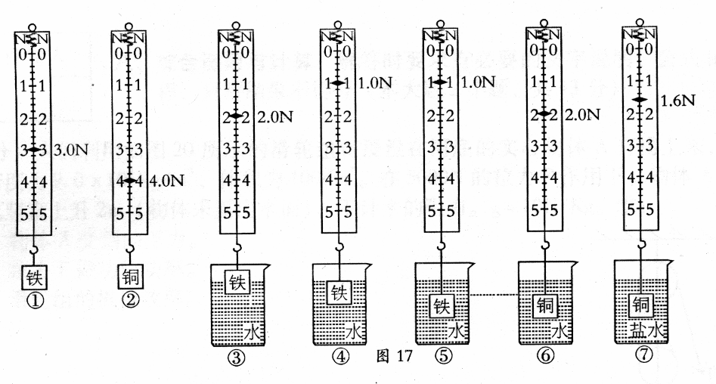
（1）分析比较实验③④，可以验证猜想 是正确的；分析比较实验④⑤，可以验证猜想 是错误的（选填“A、B、C、D、E”）。
（2）分析比较实验①⑤与②⑥，可以验证猜想 是错误的（选填“A、B、C、D、E”）。
（3）分析比较实验 可得：浸在液体中的物体所受浮力的大小与液体的密度有关。
（4）该实验探究主要运用的科学探究方法是： 。
（1）D（1分） A（1分）
（2）B（1分）
（3）⑥⑦（1分）
（4）控制变量法 （1分）

5．（2012德州）小华同学用一个弹簧测力计、一个金属块、两个相同的烧杯（分别装有一定量的水和煤油），对浸在液体中的物体所受的浮力进行探究。探究过程如图16所示。
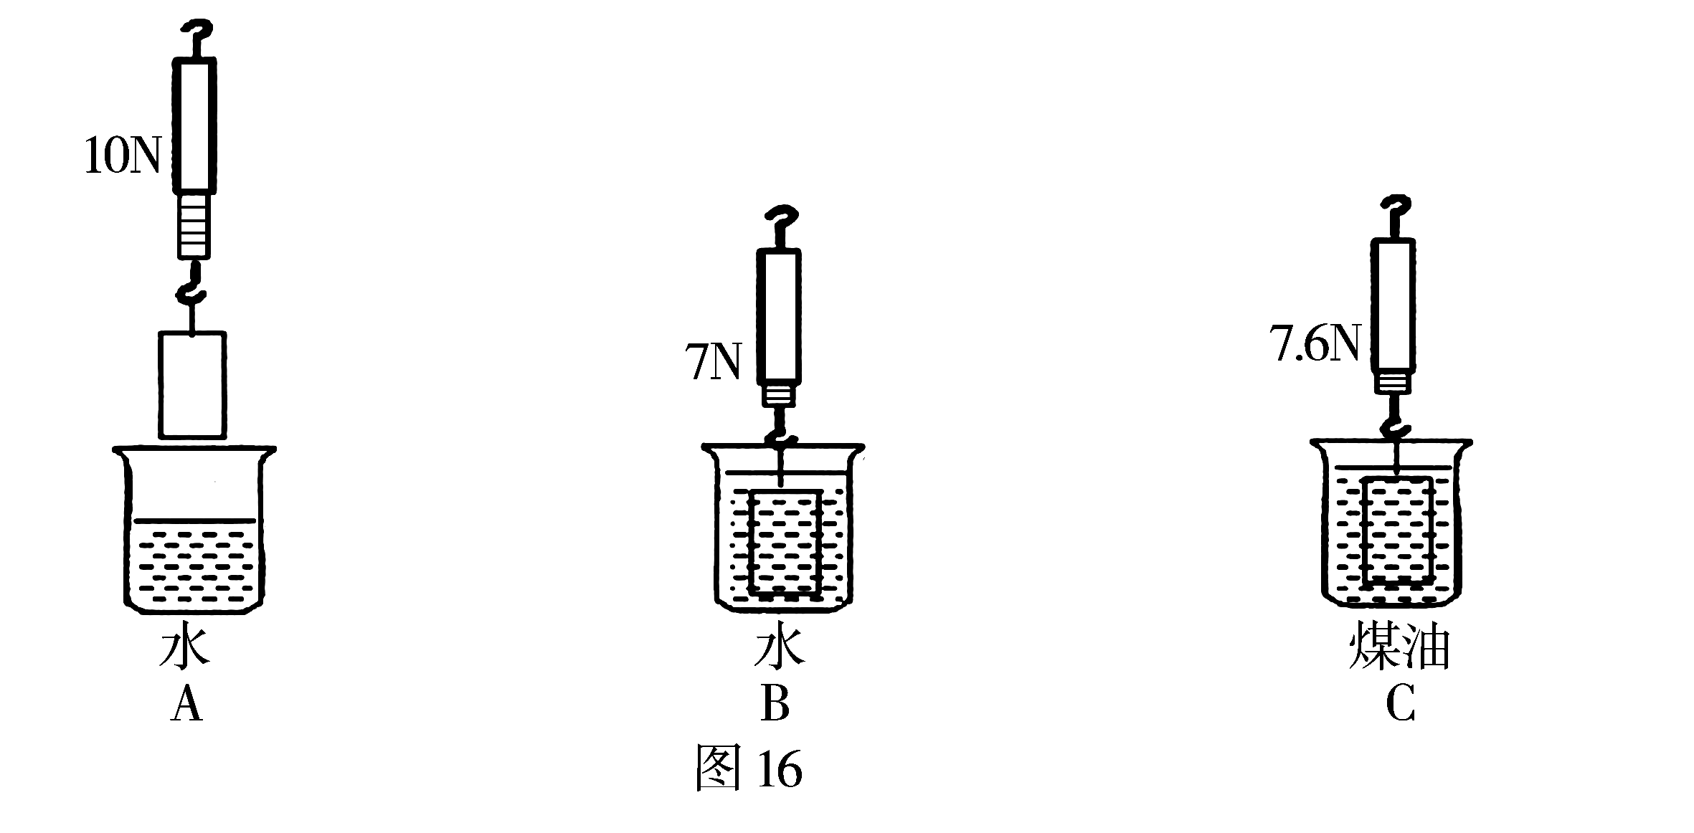
（1）由图16的实验过程可知，金属块在煤油中受到的浮力是 N。
（2）通过分析图16中 两项，说明浮力大小跟液体的密度有关。
（1）2.4 （2）B和C

6．（2012重庆）在探究“浮力大小与哪些因素有关”的实验中，某小组同学用如图所示的装置，将同一物体分别逐渐浸入到水和酒精中，为了便于操作和准确收集数据，用升降台调节溢水杯的高度来控制物体排开液体的体积。他们观察并记录了弹簧测力计的示数及排开液体的体积。实验数据记录在下表中。
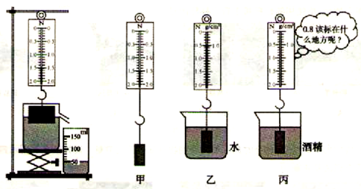
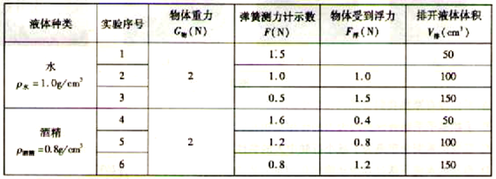
⑴分析表中数据，实验所用物体的重力为 N，第一次实验中物体所受的浮力 N。
⑵分析比较实验序号1、2和3（或4、5和6）可初步得出结论：当液体的种类相同时，排开液体的体积越 ，浸在液体中的物体受到的浮力越大；分析比较实验序号 可初步得出结论：当排开液体的体积相同时，液体的密度越大，浸在液体中的物体受到的浮力越大。
⑶请你计算出第一次实验中物体排开水受到的重力 N。通过比较每次实验中物体受到的浮力和它排开液体的重力的关系，还可以验证 原理。
⑷本实验在探究“浮力的大小与哪些因素”有关时，选用了不同液体并进行了多次实验，其目的是为了 （选填字母序号）。
A.寻找普遍规律
B.取平均值减小误差
⑸实验中小明同学观察到将同一个物体浸没在密度越大的液体中时，弹簧测力计的示数越 。于是他灵机一动在弹簧测力计下挂一个重1.5N的物块，如图甲所示；当他把物块浸没在水中时，如图乙所示，弹簧测力计的读数为0.5N，他就在0.5N处对应标上1.0g/cm³的字样；当他把物块浸没在酒精中时，如图丙所示，应该在弹簧测力计刻度盘的 N处对应标上0.8g/cm³字样，聪明的他就将图甲所示装置改装成了一个能测液体密度的密度秤。
⑴2 0.5 ⑵大 1、4或者2、5或者3、6 ⑶0.5 阿基米德 ⑷A ⑸小 0.7

7．（2012大连）某同学在探究“浮力的大小与液体的密度和物体排开液体的体积是否有关”的实验中，记录的实验数据如下表。
实验次数 | 液体的密度  ρ/10³kg·m⁻³ | 排开液体的体积V/cm³ | 物体的重力  G/N | 测力计的示数F/N（在液体中） | 浮力  F_{浮}/N
1 | 0.8 | 50 | 0.70 | 0.30 | 0.40
2 | 1.0 | 50 | 0.70 | 0.20 | 0.50
3 | 1.2 | 50 | 0.70 | 0.10 | 0.60
4 | 1.0 | 60 | 0.80 | 0.20 | 0.60
5 | 1.0 | 60 | 0.88 | ① | ②
（1）第5次实验，物体在液体中时弹簧测力计的示数如图11所示，则表格中的①、②两处的数据应为：①_______②_______。
0
1
N

2
3
4
5
0
1
2
3
4
5
（2）第_______、_______、_______三次实验，是探究浮力的大小与液体的密度是否有关。
（3）实验中，两个分探究共用的一组数据是第_______次实验数据。
（4）根据实验数据，得出的探究结论是：_______。
⑴0.28 0.6 ⑵1、2、3 ⑶2 ⑷浮力的大小与液体的密度有关，与物体排开液体的体积有关

8.（2012日照）小芳同学在探究“浮力的大小等于什么”时，用弹簧测力计 、小石块、烧杯、小桶等进行实验操作，图13所示a、b、c、d是四个步骤示意图。设四个图中弹簧测力计的读数分别是F₁、F₂、F₃、F₄，由四个图中__________两个图的弹簧测力计的读数可以求出小石块受到的浮力；被排开液体的重力为__________；如果关系式__________成立，就可以得到著名的阿基米德原理。
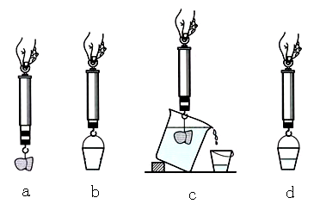
图13
a、c F₄ -F₂ F₄ -F₂ =F₁-F₃

9．（2012天津）某教师在“阿基米德原理”教学过程中，做了如下演示实验．
（1）在弹簧下端挂上小筒和金属块，记下弹簧伸长后指针位置O，如图甲所示．
（2）溢水杯中装满水，把金属块全部浸入溢水杯的水中，用烧杯收集排开的水，弹簧缩短，如图乙所示．
（3）把烧杯中的水全倒入小筒中，弹簧指针又恢复到原来位置O，如图丙所示．乙图的弹簧比甲图的弹簧缩短了，说明金属块受到 的作用；丙图弹簧指针又恢复到位置O，说明 ．
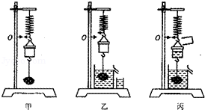
浮力 物体受到浮力的大小等于物体排开水所受的重力

